臺南市北區文元國小108年度推動本土教育
「魔法語花一頁書」競賽作品徵選

壹、依據：
一、臺南市106年度本土教育整體推動方案。
二、臺南區十二年國民基本教育超額比序競賽項目。
貳、目的：
一、藉結合本土語言俗諺創作「魔法語花一頁書」，融入本土語言學習。
二、融合藝術與人文，發揮個人創意，並與他人分享學習成果。
三、透過活動增強學生的本土語言，進而關懷尊重其他族群。
叁、報名方式：
一、收件日期：即日起~108年11月1日(五)下午4:00止。
二、收件地點：文元國小教務處教學組劉老師
三、信封請註明：臺南市本土教育「魔法語花一頁書」參賽作品
四、繳交內容：
1.【附件一】報名表：每件作品均需個別填寫1張，
2.【附件二】作品授權同意書：每件作品均需個別填寫1張，連同報名表以迴紋針夾在作品上。
3. 應徵作品皆由學校公開評審擇優統一送件臺南市決賽。
肆、實施內容：
一、每件作品不限語別，運用一句(或以上)之本土語文俗諺或智慧用語，進行主題式圖文創作。
二、自選本土語文俗諺或智慧用語，限台語、客家語及原住民族語(含西拉雅族語)，必須3含該句本土語文俗諺之羅馬拼音：
例句1：人無照天理，天無照甲子。(台語)
（Lâng bô tsiàu thinn-lí, thinn bô tsiàu kah-tsí.）
例句2：食毋窮，著毋窮，毋曉計畫一世窮。(客語四縣腔)
(siid mˇ kiungˇ, zogˋ mˇ kiungˇ, mˇ hiauˋ gie vag idˋ se kiungˇ)
例句3：勤勞的人，肩上有露水，腳邊有螢火蟲。（馬蘭阿美語)
(O malalokay a tamdaw, si’o’ol ko ’afalaan, si’alupaynay ko o’o.)

三、作品創作說明：
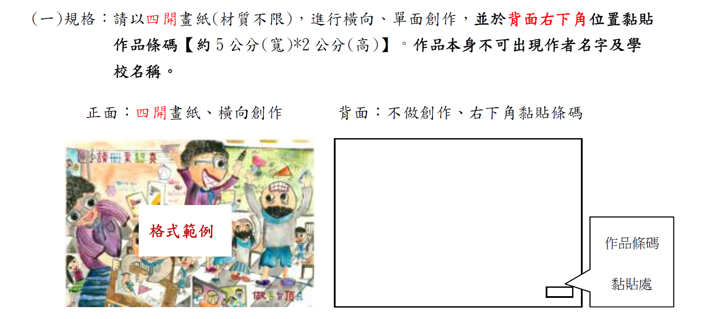

(二)內容：
1.每件作品以一個主題進行創作：請以運用之本土語文俗諺或智慧用語為作品主題
(或名稱)進行整頁或分格創作。【作品明顯以本競賽名稱為作品主題(或名稱)者，
不予評選。】
2.本土語文俗諺書寫文字務必正確：本土語文俗諺書寫文字（含羅馬拼音字母）需符
合教育部、行政院原住民族委員會公告推薦用字或該族群慣用字。用字可參考臺南
市臺灣母語日網站\教學資源\本土語文俗諺書寫文字，網
址:http://web.tn.edu.tw/ma-lang/?page_id=2516
3.圖文內容符合該族群之語言文化特色及善良風俗為宜，且須明確標示閩客原語言
別、族語別、腔調別，例如：客語海陸腔、海岸阿美語......，以利評審(字體大
小不拘，必須加註該句俗諺之羅馬拼音字母)。
4.畫紙規格以四開平面繪製(無任何形式的黏貼技巧運用)作品為限，不限紙張材質，惟使用材料限水彩、蠟筆、彩色筆、水墨、粉彩筆…等，媒材不得凸出，亦不得裝
框裝訂護貝裱褙，未符規定者【不列入評選】。
四、作品本身不可出現作者名字及學校名稱。每人參賽至多以一件作品為限，參賽作品必
須由學生親自創作繪製完成且未曾參賽過之作品，若有明顯模仿他人作品且違反上
開規定經檢舉查證屬實，一律取消得獎資格不遞補。

【附件一】
臺南市北區文元國小108年度推動本土教育「魔法語花一頁書」競賽報名表
〈每件作品請用迴紋針夾一份報名表在作品內）
校名 | 臺南市北區文元國小
比賽  組別 | □國小學生 中年級  □國小學生 高年級
參賽者
中文姓名
參賽者  英文姓名(同護照) | (中文姓名英譯)
參賽者  班級 | ( )年( )班
指導老師(校內老師)
【附件二】
臺南市108年度推動本土教育「魔法語花一頁書」
競賽作品版權聲明書

本人同意將所著

﹍﹍﹍﹍﹍﹍﹍﹍﹍﹍﹍﹍﹍﹍﹍﹍﹍﹍﹍﹍﹍﹍﹍﹍﹍﹍﹍
（參賽作品名稱）
授權臺南市政府出版專輯和登載，供所屬公、私立各級學校教師和學生無償使用於教學與研究目的。本人所提供的作品或圖畫內容，絕無抄襲或侵犯他人相關著作權利，若有涉及違反法規等情事，概由本人自負法律責任。
特立此書為憑。
此致
臺南市政府

學 生： （簽名） 身分證字號：
監 護 人：
身份證字號：
戶籍地址：

中 華 民 國 年 月 日

